

РЪКОВОДСТВО ЗА УПОТРЕБА

Безконтактен автоматичен регулатор на напрежение (AVR)

СЕРИЯ RVXS
(500VA-10000VA)

МОЛЯ ПРОЧЕТЕТЕ ВНИМАТЕЛНО ТОВА РЪКОВОДСТВО И ГО ЗАПАЗЕТЕ!

Поздравления за изборът Ви на този качествен Автоматичен регулатор на напрежение (AVR)

Това РЪКОВОДСТВО ЗА УПОТРЕБА дава указания за
правилното и безопасно инсталиране и употреба на устройството.

Този символ указва, че информацията е важна за Вашата безопасност и здраве при употреба на AVR.

Този символ указва, че информацията, предупрежденията и предложенията са важни.

СЪДЪРЖАНИЕ

1. ВАЖНИ ИНСТРУКЦИИ ЗА БЕЗОПАСНОСТ ............................................ | 4
2. СПЕЦИФИКАЦИИ
2.1. ОСНОВНИ СПЕЦИФИКАЦИИ………………………………………..……. | 5
2.2. ДИАГРАМА НА НАТОВАРВАНЕТО ....................................................... | 6
3. СЪДЪРЖАНИЕ НА ОПАКОВКАТА .......................................................... | 7
4. ВЪВЕДЕНИЕ В СВОЙСТВАТА НА AVR-a
4.1. НАСТОЛНИ AVR-и ................................................................................... | 7
4.2. AVR-и ЗА МОНТАЖ НА СТЕНА ….......................................................... | 9
5. ИНСТАЛИРАНЕ НА AVR-a
5.1. СВЪРЗВАНЕ НА ЕЛ.КОНСУМАТОРИ КЪМ AVR-а .................................. | 11
5.2. СВЪРЗВАНЕ НА AVR-а КЪМ ГЛАВНО ЕЛ.ЗАХРАНВАНЕ ..................... | 11
6. РАБОТА НА AVR-а | 11
6.1. ЗАБАВЯНЕ, ВРЕМЕЗАКЪСНЕНИЕ ….……………………………………. | 11
6.2. ВКЛЮЧВАНЕ НА AVR-a............................................................................ | 12
6.3. ЗАЩИТА ОТ ПРЕВИШЕНО НАПРЕЖЕНИЕ........................................... | 12
6.4. ЗАЩИТА ОТ ПОНИЖЕНО НАПРЕЖЕНИЕ............................................. | 12
6.5. ЗАЩИТА ОТ ПРЕГРЯВАНЕ………………………………………………… | 12
6.6. ЗАЩИТА ПРИ КЪСО СЪЕДИНЕНИЕ ……………………………............. | 12
6.7. ЗАЩИТА ОТ ПРЕТОВАРВАНЕ …………………………………………….. | 13
6.8. ЗАЩИТА ПРИ ОТКЛОНЕНИЕ НА ЧЕСТОТАТА ...................................... | 13
7. ТЕХНИЧЕСКА ПОДДРЪЖКА …………………………………………………… | 13
8. ОТСТРАНЯВАНЕ НА ВЪЗНИКНАЛИ ПРОБЛЕМИ ................................... | 14

- ВАЖНИ ИНСТРУКЦИИ ЗА БЕЗОПАСНОСТ

- Преди да инсталирате и въведете в употреба AVR-а, прочетете внимателно всички инструкции и предупреждения в това ръководство.
- За да предпазите AVR-а от евентуални повреди е нужно той да се транспортира в оригиналната си опаковка.
- Поставете всички кабели на подходящо място, така че да не стъпвате върху тях
или да не се спънете.
- Не изпускайте никакви материали (като клипсове, скоби и др.) в корпуса на AVR-а.
- При аварийни ситуации (повреда на корпуса, предния панел или мрежовите връзки, изпръскване с течности, изпускане на чужди материали в корпуса и т.н.),
изключете AVR-а незабавно и разединете кабелите от захранването. Уведомете оторизираният център за поддръжка.
- Не свързвайте никакви консуматори към AVR-а, които надвишават обхвата на
мощността му.

Сечението на заземителният кабел трябва да се избере в съответствие с мощността на устройството. Всички заземителни клеми на свързаните към AVR-а консуматори трябва да се свържат към неговата заземителна клема и към земя. Липсата на заземяване или неправилно такова може да застраши живота и здравето на ползвателите и да доведе до неправилна работа на електрониката и дисплея. Използването на заземителен проводник с неправилно оразмерено сечение може да застраши живота и здравето ви, както и да доведе до повреди в оборудването.
Ремонт и поддръжка на AVR-а може да се извършва само от квалифициран персонал на оторизиран сервиз. Всеки опит за разглобяване и ремонт от ползвателя е на негов риск и за негова сметка.
Поставянето на постоянни магнити върху корпуса на AVR-а може да доведе до неправилна работа на управляващата електроника или до загуба на данни.
Специални предпазни мерки, когато за захранване на AVR-а се използва генератор:
- Капацитетът на изходящата мощност на генератора трябва да е по-висок от този на AVR-а, в противен случай AVR-а и генераторът може да не работят правилно;
- Изходната честота на генератора трябва да бъде в диапазона от 45 до 65Hz, а формата на вълната трябва да е синусоидална, в противен случай AVR-а и генераторът може да не работят правилно.

- СПЕЦИФИКАЦИИ

2.1. ОСНОВНИ СПЕЦИФИКАЦИИ
Мощност | 500VA-10000VA
Технология | Комутацията се извършва чрез модерни полупроводникови релета (SSR) на базата на триаци. По този начин се избягва употребата на механични релета.  Допълнително е въведена технология за включване на тези релета при преминаване на вълната на променливото напрежение през „нулева точка“. По този начин се понижават висшите хармоници в мрежата и се подобрява работата на триаците (релетата).  Solid State Relay (Triac) Tap Change + Zero Cross Transfer Technology
Време за реакция | <50ms
Входно и Изходно напрежение | Вход 100-260V - Изход 220V ± 8%  (ако входа е 140-250V – изхода е 220V ± 4%)
Входяща честота | 45-65Hz
Изходяща честота | Еквивалентна на входящата честота
Защити | Понижено напрежение, превишено напрежение, претоварване, прегряване, отклонение на честотата, късо съединение, скок на напрежението
Времезакъснение | 6s / 180s, селектируемо
Звукова аларма | Да, издава звук при претоварване
Клас на защита | I
Клас на защита от прах и влага | IP20
Работна температура | -10°C - +40°C
Влажност | <90%, без кондензация
Температура за съхранение | -15°C - +45°C
Сертификат | CE (EMC + LVD)

* Актуалните стойности за съответният модел са изписани на табелката
върху корпуса на устройството!

2.2. ДИАГРАМА НА НАТОВАРВАНЕТО

В зависимост от входното напрежение се променя и номиналната мощност на
AVR-а.
За да предпазите AVR-а от претоварване, не свързвайте ел.консуматори, чиято
сумарна мощност надхвърля стойностите, описани в таблицата по-долу:

Входно напрежение (V) | Възможно натоварване на AVR  (% от номиналната му мощност)
90 | 33%
100 | 39%
110 | 44%
120 | 48%
130 | 53%
140 | 58%
150 | 65%
160 | 71%
170 | 73%
180 | 80%
190 | 86%
200 | 91%
210 | 99%
220 | 100%
230 | 100%
240 | 100%
250 | 100%
260 | 100%
270 | 100%

3. СЪДЪРЖАНИЕ НА ОПАКОВКАТА

Доставената опаковка съдържа следното:
Автоматичен регулатор на напрежение AVR – 1 брой
Ръководство за употреба – 1 брой

4. ВЪВЕДЕНИЕ В СВОЙСТВАТА НА AVR-a

4.1. НАСТОЛНИ AVR-и (500VA – 10000VA)

- Лицев панел на AVR-а

Два броя дигитални волтметри
Три броя LED светлинни индикатори
Бутон за закъснение
Ключ/прекъсвач за включване/изключване

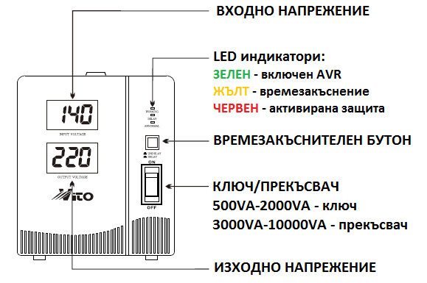

- Заден панел на AVR-а

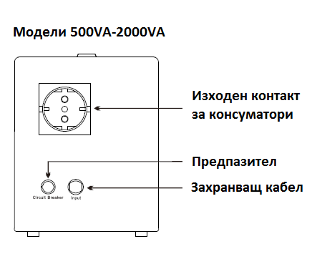

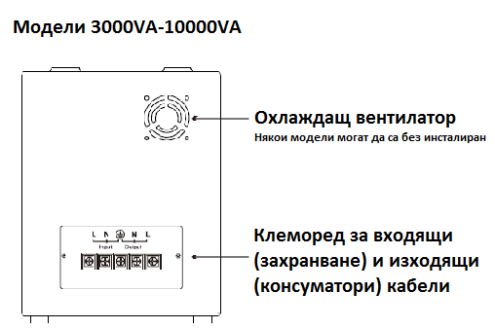

4.2. AVR-и ЗА МОНТАЖ НА СТЕНА (3000VA – 10000VA)

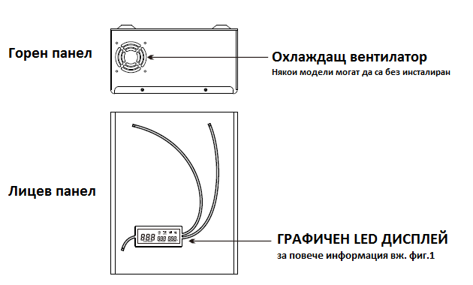

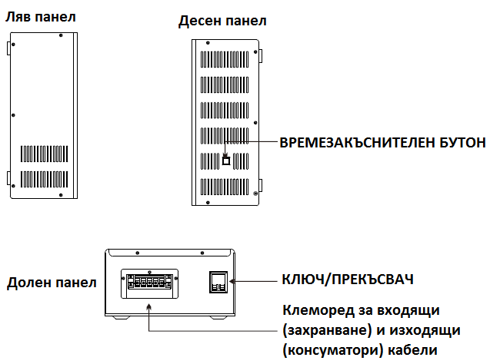

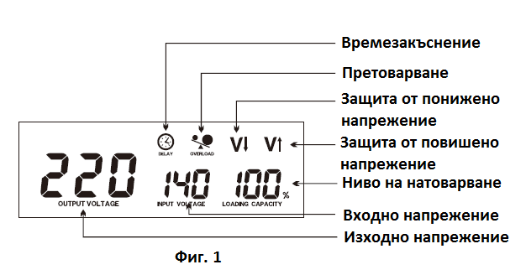

5. ИНСТАЛИРАНЕ НА AVR-a

Инсталирайте AVR-а на прохладно, сухо и чисто място, далеч от прозорци, прах и влага. За да избегнете риск от пожар и електрически шок не го мокрете!

- Не инсталирайте AVR-а на достъпни за деца места.
- Не инсталирайте AVR-а в близост до вода и влага.
- Не инсталирайте AVR-а на нестабилни колички или поставки.
- Не инсталирайте AVR-а под директна слънчева светлина.
- Не инсталирайте AVR-а в близост до източници на топлина или пламък.
- Не инсталирайте AVR-а в близост до корозивни газове или течности.

5.1. СВЪРЗВАНЕ НА ЕЛ.КОНСУМАТОРИ КЪМ AVR-а
- Убедете се, че всички консуматори са с изключени прекъсвачи, както и че КЛЮЧЪТ/ПРЕКЪСВАЧЪТ на AVR-а е в ИЗКЛЮЧЕНО ПОЛОЖЕНИЕ>
- При модели “500VA-2000VA” включете консуматорите посредством щепсел към контакта на AVR-а.
При модели “3000VA-10000VA” направете свързване на клемореда, както е
показано на Фигура 2.

5.2. СВЪРЗВАНЕ НА AVR-а КЪМ ГЛАВНО ЕЛ.ЗАХРАНВАНЕ.
- При модели “500VA-2000VA” включете AVR-а посредством щепсел към контакт
на главната мрежа.
При модели “3000VA-10000VA” направете свързване на клемореда, както е
показано на Фигура 2.

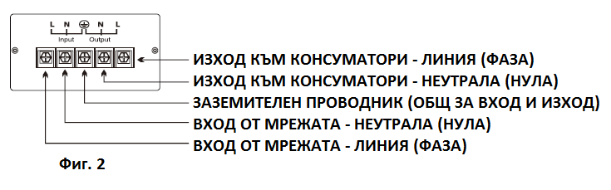

6. РАБОТА НА AVR-а

6.1. ЗАБАВЯНЕ, ВРЕМЕЗАКЪСНЕНИЕ
„Времезакъснение“ означава, че при включен бутон за времезакъснение, изходът на
AVR-а ще се активира след определено специфично зададено време при ръчен старт
или при възстановяване на нормален статус след аларма. По този начин се предотвратява честото мигновено стартиране и спиране на захранването към консуматорите.
По подразбиране времето „БЕЗ ЗАКЪСНЕНИЕ“ е 6 секунди, а „СЪС ЗАКЪСНЕНИЕ“
е 3 минути.

При консуматори с електромотори или компресори (вентилатори, хладилници, охладители, фризери, климатици, помпи, малки двигатели и т.н.), моля ЗАДЪЛЖИТЕЛНО включете функцията за времезакъснение.

6.2. ВКЛЮЧВАНЕ НА AVR-a
- Поставете ключа/прекъсвача на AVR-а в положение „ВКЛЮЧЕНО“.
- Включете един по един прекъсвачите на консуматорите. Ако има повече от един консуматор се започва от тези с най-голяма мощност (консумация).

При липса на изходящо захранване от AVR-а:
- Изключете AVR-а и всички консуматори.
- Повторете указаните по-горе стъпки за включване.

6.3. ЗАЩИТА ОТ ПРЕВИШЕНО НАПРЕЖЕНИЕ
- Ако входното/захранващо напрежение на AVR-а е по-високо от нормалното,
изходът му ще се изключи автоматично и на дисплея ще се изпише буквата „H”.
- При възстановяване на захранващото напрежение в нормални граници, AVR-а
ще подаде захранване автоматично след настроеното времезакъснение.

6.4. ЗАЩИТА ОТ ПОНИЖЕНО НАПРЕЖЕНИЕ
- Ако входното/захранващо напрежение на AVR-а е по-ниско от нормалното,
изходът му ще се изключи автоматично и на дисплея ще се изпише буквата „L”.
- При възстановяване на захранващото напрежение в нормални граници, AVR-а
ще подаде захранване автоматично след настроеното времезакъснение.

6.5. ЗАЩИТА ОТ ПРЕГРЯВАНЕ
- Ако триаците на AVR-а са с по-висока температура от нормалното, изходът му
ще се изключи автоматично и на дисплея ще се изпише буквата „C”.
- Ако трансформаторната намотка на AVR-а е с по-висока температура от нормалното, изходът му ще се изключи автоматично и на дисплея ще се изпише буквата „t”.
- При възстановяване на температурата в нормални граници, AVR-а ще подаде захранване автоматично след настроеното времезакъснение.

6.6. ЗАЩИТА ПРИ КЪСО СЪЕДИНЕНИЕ
- При възникване на късо съединение в AVR-а или консуматорите ще се изключи входният прекъсвач/предпазител на AVR-а
- Проверете дали някой от консуматорите е с късо съединение и го премахнете.

Ако късото съединение се окаже в AVR-а, не се опитвайте да го стартирате или ремонтирате. Моля, свържете се с доставчика или с оторизиран сервиз!

6.7. ЗАЩИТА ОТ ПРЕТОВАРВАНЕ
- Ако AVR-а се претовари, ще се задейства звукова сигнализация и на
дисплея ще се появи съобщение за претоварване. За да се възстанови
нормалната работа е нужно да изключите част от консуматорите.
- Ако товарът е по-голям от 110%+/-8%, AVR-а ще издаде звуков сигнал
и в рамките на 30 секунди ще изключи изхода си до прекратяване на претоварването.
- Ако товарът е по-голям от 120%+/-8%, AVR-а ще издаде звуков сигнал и в
рамките на 5 секунди ще изключи изхода си до прекратяване на претоварването.
- При 3-кратно задействане на тази защита в рамките на определеният период
от време и претоварването не е изчезнало, AVR-а ще изключи изхода си за постоянно, на дисплеят ще се появи буквата „P”, а на всеки 2 минути ще се
издава продължителен звуков сигнал.
- При появила се буква „P” на дисплея, дори и да отпадне претоварването междувременно, изходът не може да се възстанови автоматично преди
да бъдат извършени следните стъпки:
- Изключете AVR-а от главно захранване чрез прекъсвача.
- Изключете всички консуматори от техните прекъсвачи.
- Включете AVR-а от прекъсвача към главно захранване.
- Включете един по един консуматорите от техните прекъсвачи.

6.8. ЗАЩИТА ПРИ ОТКЛОНЕНИЕ НА ЧЕСТОТАТА
- Ако входната честота се отклони извън зададените граници, изходът на AVR-а
ще се изключи автоматично и на дисплеят ще се появи буква „F”.
- Ако входната честота се възстанови в нормални граници, AVR-а автоматично
ще подаде напрежение на изхода си.

7. ТЕХНИЧЕСКА ПОДДРЪЖКА
Този AVR по принцип няма нужда от техническа поддръжка!

Регулярното обслужване може да увеличи живота на оборудването чрез
следните стъпки:

Регулярни инспекции:
- Разкачете AVR-а напълно от главното електрозахранване.
- Използвайте памучна кърпа и подходящо почистващо средство, за да почистите корпуса и вентилационните отвори.
- Проверете всички клеми и при нужда подменете повредените с еквивалентни.

Извънредни инспекции:
- Ако откриете ненормална работа на AVR-а или се усъмните в параметрите му, моля обърнете се към оторизиран сервиз.
- В сезоните с повече гръмотевични бури е добре да се извършват по-чести инспекции, за да се предпази оборудването.
- Никога не извършвайте инспекции и профилактика, докато оборудването работи и е под товар.

13

8. ОТСТРАНЯВАНЕ НА ВЪЗНИКНАЛИ ПРОБЛЕМИ

Код на индикацията | Вид на индикацията | Състояние на AVR | Начин на действие
L | Постоянна | Защита от понижено напрежение на входа | Изчакайте, докато входното напрежение се повиши до нормалните граници
H | Постоянна | Защита от повишено напрежение на входа | Изчакайте, докато входното напрежение се понижи до нормалните граници
C | Мигаща | Защита от прегряване на триаците | Изчакайте, докато температурата на триаците се понижи до нормалните граници
t | Мигаща | Защита от прегряване на трансформаторната намотка | Изчакайте, докато температурата на трансформаторната намотка се понижи до нормалните граници
E | Постоянна | Изходящото напрежение е извън границите, при входящо напрежение в нормите | Свържете се с оторизиран сервиз
E | Мигаща | AVR-а е претоварван над 3 последователни пъти | Отстранете част от консуматорите. Ако проблемът остане, обърнете се към оторизиран сервиз
З (2,1) | Постоянна | Обратно броене на минутите преди рестартиране на AVR-а след претоварване | Изчакайте, докато изтече времето
P | Мигаща | Защита от претоварване | Разкачете част от ненужните консуматори
F | Мигаща | Защита при отклонение на честотата | Изчакайте, докато стойността на честотата на захранващото напрежение влезе в нормалните граници от 45-65Hz

14



